第一讲：
政治经济学的历史
古希腊思想家色诺芬 《经济论》家政管理
安·德·蒙克莱田 第一次使用“政治经济学”
马歇尔推广了经济学这个词，形成不同于之前政治经济学的理论传统
政治经济学代表的传统：古典经济学、政治经济学传统
马歇尔代表的传统：新古典经济学传统
光谱：
最左端：政经 出发点：一定的生产方式为基础 从社会到个人
有分别和宏观、微观对应的内容，但不割裂
中间 凯恩斯：宏观经济学创立者
熊彼特：创新理论
刘易斯：二元经济理论
最右端：新古典经济学（始于马歇尔） 个人理性选择为基础 从个人到社会
研究政治问题方法：新政治经济学（狭义政治）
政治经济学研究对象：
一定的生产方式及其相适应的生产关系
生产方式：物质生产的方式。 一切社会离不开物质生产，物质生产以生产力为前提
生产力：人类改造自然的能力
生产关系：物质生产过程中人与人形成的关系
生产资料：劳动者进行生产时所使用的的工具和原料，包括劳动资料（机器厂房） 劳动对象（原料 燃料 辅助材料）
广义政治：阶级之间和阶级内部不同利益集团之间的冲突、矛盾、斗争
狭义政治：国家、政府
马克思是政经集大成者，其他思想来源:
古典经济学家：斯密、李嘉图
非新古典经济学家：熊彼特 凯恩斯
理论家 实践者：列宁 毛泽东
当代的政经研究者
第二讲：
经济活动人口：有劳动能力，有工作和有工作要求的人（不包括学生）
包括就业人员＋失业人员
就业人员：农村就业
城镇就业 政府、事业单位就业人员
个体就业人员
企业就业人员 包括工人和管理人员
城镇就业人员：单位、个体、私营企业和隐形就业人员‘统计中无法划定’之和
城镇单位包括：国有单位 集体单位 股份合作单位 联营单位 有限责任公司 股份有限公司 港澳台商投资单位 外商投资
不包括：私营企业和个体
失业率
劳动参与率：劳动参与率，是经济活动人口（包括就业者和失业者）占劳动年龄人口（15-64岁）的比率
劳动人民的主要收入：工资
城镇单位就业人员工资水平高于私企、农民工的工资水平
原因：目的不同（国企强调共享，私企强调盈利）不同工不同酬（岗位对技能的要求）同工不同酬（正规性，即对劳动法的遵守不同）
实际工资=名义工资/价格水平 通常选取消费者价格指数CPI（还有商品零售价格指数等）
但难以反映住房价格上涨、政府在医疗教育住房的福利支出变化
中国是实际工资增长最快的国家
总结：工人在全部城镇企业就业占大多数，农民工在城镇工人占多数，且在国企工作比例较小
超时劳动比较普遍（即使有劳动法）
模型：文字、实物、数学等表达，一般有假设 对应放松假设
超时劳动小模型 明白如何计算：维持正常生活需要的消费品B
消费品价格水平p
维持正常生活需要的花费即生活工资？ pB
社会总产品：劳动人民在一定时期内生产的全部产品
物质生产耗费：劳动力 （劳动者进行劳动的能力） 劳动是劳动力的支出和耗费
生产资料
两者均需要在消耗后补偿，物质生产才能维持
社会总产品用途：消费（补偿劳动力）
补偿消耗的生产资料
剩余产品 生产资料所有者的消费
扩大生产
基本经济模型
一个经济中四个环节
生产 生产资料所有制决定分配对象 对劳动力和生产资料的消费
分配 生产资料和社会总产品的分配
交换 劳动力消费 生产资料所有者消费、补偿、扩大生产
消费 生产了劳动力
- 劳动价值论
商品：用于交换的人类劳动的产品
劳动价值论 （百度百科）商品具有二重性，即价值和使用价值，使用价值是商品的自然属性，具有不可比较性。价值是一般人类劳动的凝结，是商品的社会属性，它构成商品交换的基础。商品的使用价值和价值等范畴，是马克思用来说明商品的自然属性和社会属性的概念，深刻地揭示了商品的本质。
劳动价值论三个主要观点：
1.价值的质：商品价值是凝结在商品中的人类劳动
2.价值的量：再生产商品所需要的的社会必要劳动时间
3.价值规律：一般情况下，价格围绕价值波动
商品化:依靠市场配置资源
去商品化：依靠其他制度配置资源 如计划经济、人民公社等
商品二因素：
使用价值：物品的有用性（自然属性）
交换价值：不同使用价值进行交换的比例。价值是交换价值的基础，交换价值是价值的表现形式。价值是商品的（社会属性）
商品二因素的矛盾：使用价值与价值的矛盾
使用价值对别人有用而非对商品生产者有用
只有通过交换，价值才能实现
劳动二重性
具体劳动：能够生产不同的使用价值
抽象劳动：人类劳动力的耗费
衡量抽象劳动；社会必要劳动时间 ：平均熟练程度和劳动强度下生产一件产品所需要的的时间（与劳动生产率成反比：一定时间内生产某种商品的数量）
商品二因素分别对应劳动二重性 商品的本质：人类劳动
复杂劳动 强化或多倍的简单劳动
简单劳动 不需要经过特殊学习训练
老许老王的故事：市场处于供求平衡时，商品按照各自包含的劳动时间进行交换，劳动时间决定了商品价值的量
价值决定模型
三个假设：彼此平等（不等价交换）
多才多艺，自由转换，行业流动（垄断）
都在本行业的社会必要劳动时间生产（个别）
两条线分别代表生产可能性与交换可能性，即价值比与价格比
价格变化是超额需求的增函数，需求是价格的减函数

危机趋势 商品价值无法实现的情况（从消费和生产的角度考虑）

价值形态的发展：
百度百科：价值形态亦称“价值形式”。商品价值的表现形态，即交换价值。商品具有使用价值和价值两重属性，也就有两重表现形态。即使用价值形态和价值形态。商品的使用价值形态，就是商品本身的自然形态，可以从商品体上直接表现出来。商品的价值形态则不同。价值是商品的社会属性，只有通过不同商品之间的社会关系，即交换关系，才能表现出来。
简单的价值形态 一只绵羊=两把斧子
相对价值形态 等价形态
扩大的价值形态 一只绵羊=斧子 烟 石头
一般的价值形态 斧子 烟 石头=一只绵羊
货币的价值形态 斧子 烟 石头 绵羊=多少黄金
商品的拜物教：本来是人与人之间的关系，却表现为物与物之间的关系
三种特殊的商品：货币 生产资料 劳动力
- 货币 一般等价物
货币从贵金属到铸币（足值与不足值 国家权力、私人等支撑）、纸币（只执行流通手段职能）、信用货币

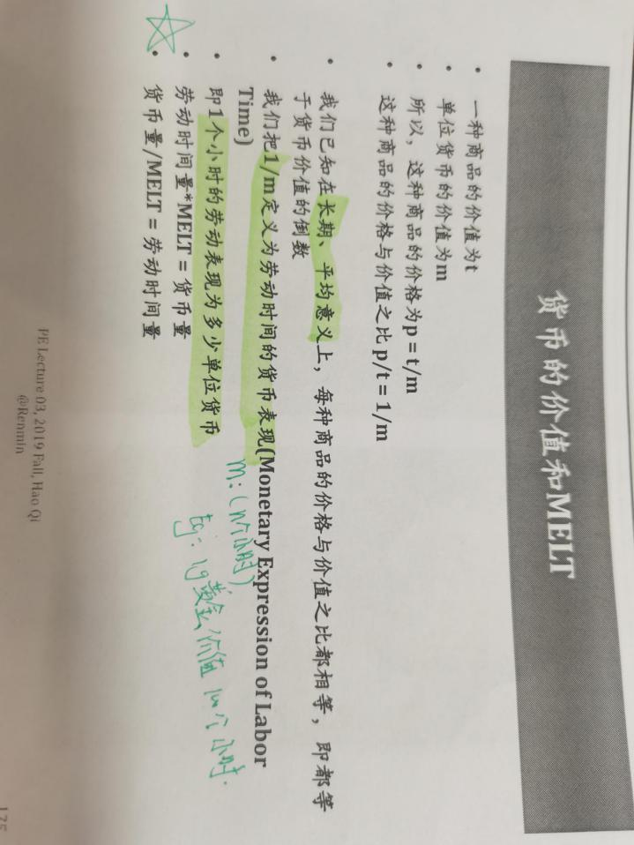

货币的职能：
基本职能：1.价值尺度 （价格标准是为货币执行价值尺度的职能而规定的）
2，流通手段 （商品流通是货币流通的基础，后者是前者的表现）
流通中所需货币量M取决于三因素：P价格水平 *Q商品数量
————————————
V货币流通数量,
3.支付手段（债务）考虑此时，
M=（售出商品价格总额-赊销商品价格总额+到期支付总额-互相抵消支付总额） 除以V
4.贮藏手段
5.世界货币
错误理论：
- 萨伊定律VS W-G-W：供给会自动创造自己的需求 买卖一定相等（问题：时间性，因为有货币贮藏手段）
- 货币数量论VS PQ=MV劳动价值论（前者仍然没考虑贮藏手段V 要变）
后者认为，P价格有货币和商品各自的价值量决定，见上图。重点是算M
前者认为，V 、Q不变
P有商品和货币各自的数量决定（M相当于Q的大小），联系通货膨胀。重点是算P
证明错误的证据：08年美国的量化宽松政策，发行大量货币鼓励物价上涨，但并未达到预期，因为钱未进入市场，仍留在金融领域
（二）生产资料
劳动者进行生产时所使用的的工具和原料，包括劳动资料（机器厂房） 劳动对象（原料 燃料 辅助材料）
物理折旧（性能）&技术进步（劳动生产率的提高）导致的折旧
生产资料的价值：再生产生产资料所需要的社会必要劳动时间
（三）劳动力
劳动力:进行劳动的能力
劳动：耗费劳动力的过程
劳动者
资本主义社会，劳动力的商品化（劳动者不是商品，在奴隶社会是）
劳动力的使用创造价值 不等于劳动力的价值
劳动力的价值：再生产劳动力所需要的社会必要劳动时间（再生产劳动力所需要的生活资料的价值）
TCL（顺序：从右往左）再生产劳动力需要一定量的生活资料，包括商品和非商品，有对应着社会必要劳动时间
劳动力价值分为四部分：维持生存耗费的生存资料
养育子女需要的生活资料
学习和训练需要的物质资料
劳动力价值的历史和道德因素
工资：劳动力的价格，可以低于或高于劳动力的价值
- 雇佣劳动
资本主义商品经济 G-W-G’ 有了雇佣关系
简单商品经济（eg,小农经济）W-G-W
资本主义生产的前提：自由的劳动力，少数人占有大量生产资料
目的:利润最大化
资本主义经济包括 市场关系 横向关系 自由 平等 互惠互利 （劳动力市场中）
权利关系 纵向关系 命令服从 合作又斗争（生产场所中）
劳动过程的不确定性应对
劳动合同，详细更好
力量对比（二律背反）
权利的分类 （针对资本家和工人）
市场谈判力
生产过程中的谈判力
联合力量
资本家的力量 失业（产业后备军）供大于求 工人的力量 罢工
机器（流水线、控制劳动过程） 破坏机器（卢德运动）
监工（管理者） 组织起来（工会）
私人关系（包工制度） 私人关系
关厂（跑路、劳务外包给劳动力价格更低的国家） 革命（废除资本主义私有制）
法律、媒体 法律、媒体
利润决定因素的分析 e/W越大，利润越大（购买一个工人的性价比）
e是每个工人付出的劳动，W工资
总劳动时间=必要劳动时间 创造出和劳动力价值相等的价值，即工资
剩余劳动时间 创造出额外的价值，即利润
剩余价值率=剩余劳动时间/必要劳动时间
=剩余价值/可变资本
=利润/工资
劳动榨取模型
纵轴 e工人愿意付出的劳动量
横轴 W资本家支付的工资

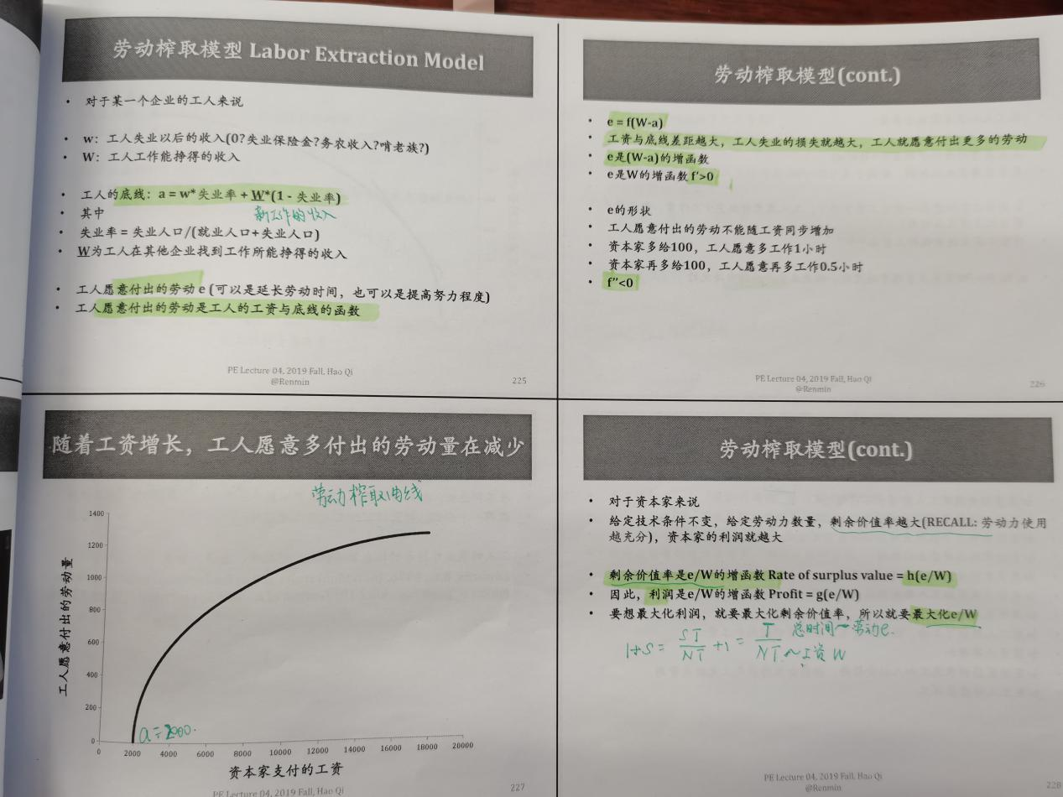
e/W是在生产场所中决定的
平移曲线
失业率上升，a一般下降，曲线左移，剩余价值率上升
失业保险金，相反变化
曲线伸缩变化
工会力量（更低）、磨洋工即被开除（更高）
工人故意磨洋工，展现给老板虚假的更高的，老板按这个来
成本效率：同样的成本投入，创造多少利润
技术效率；同样的物质投入，生产出多少物质产出
- 贫富分化
赫希曼 隧道效应
收入分为工资性收入 （大致为工人阶级收入）
财产性收入（ 大致为剩余价值，资本阶级收入）
GDP=劳动者报酬（工资性收入）
+营业盈余（财产性收入）
+固定资产折旧+生产税净额
前面所讲类似，GDP大致相当于劳动人民所得+剩余产品
衡量不平等的方法：
1.洛伦兹曲线与基尼系数
2.皮凯蒂：最富人群收入占比
3.财产性收入份额越高，收入分配的不平等程度越高
库兹涅茨曲线，（开口向下的抛物线，纵轴不平等程度，横轴人均GDP）强调经济发展的自然规律，皮凯蒂挑战了其观点
- 剩余价值的生产
资本流通总公式：G-W-W’-G’
W 生产资料和劳动力
W’ 商品
不变资本：只转移旧价值，不创造新价值
可变资本：创造新价值
自己总结关系图

不变资本 生产资料 劳动资料 （机器、厂房） 固定资本
劳动对象 （原料、燃料、辅助材料） 流动资本
可变资本 劳动力 流动资本
剩余价值率=剩余劳动时间/必要劳动时间
=剩余价值/可变资本
=利润/工资

剩余价值生产的必要条件： 劳动时间超过必要劳动时间即工人创造价值超过劳动力价值
资本主义生产资料私有制

对剩余价值来源的其他解释
萨伊：监督劳动报酬论
西尼尔：节欲论
风险论

劳动榨取模型中，研究提高e/W，
以下，研究提高剩余价值率。两者本质一样，只是前提不同。此处假设工资和劳动力价值对应，上者不一定。
劳动力价值：再生产劳动力所需要的社会必要劳动时间（再生产劳动力所需要的生活资料的价值）
生活资料价值=生活资料数量*生活资料的单位价值量

提高剩余价值率的两种方式
绝对剩余价值的生产 保持必要劳动时间不变，延长总劳动时间
结果：劳动力价值不变 实际工资不变
相对剩余价值的生产 缩短必要劳动时间，保持总劳动时间不变（通过提高劳动生产率）
STEP1:单个资本提高劳动生产率
超额剩余价值：一个资本家比其他资本家获得更多的剩余价值
STEP2:同行业提高劳动生产率
STEP3:各行业都提高劳动生产率
即使一个企业不生产生活资料而生产生产资料，其劳动生产率提高也有助于整体
结果：劳动力价值降低 实际工资不变
名义工资长期上涨的原因解释，W=劳动力价值VLP
_______________
一单位货币的价值M，即MELT 的倒数
因为可能M比VLP下降的更多

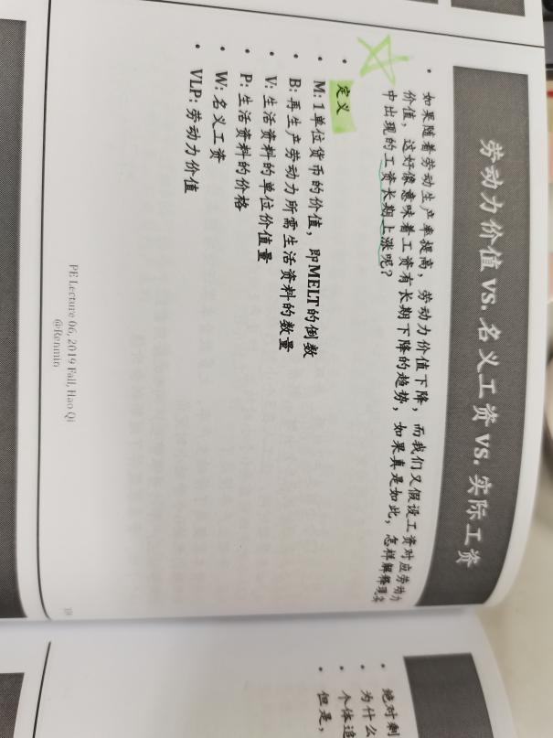

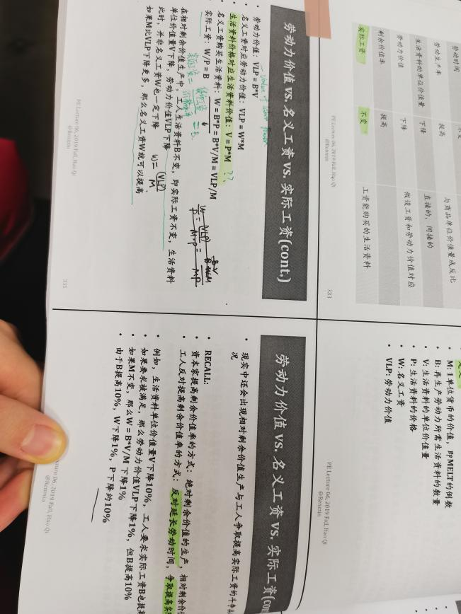

资本主义的技术史是提高剩余价值率的历史
- 简单协作 较多的工人在同一时间和空间和童子资本家的指挥下生产同一产品
规模经济
- 分工（工厂手工业）生产内部分工与社会分工
对劳动者的损害：生理、精神
丧失技能
不利于工人团结

- 机器大工业 发动机、传动装置、工具机
劳动对资本的形式隶属发展到实际隶属（是否有能力退出，有无退路）
普通商品的供给曲线 向上倾斜
劳动供给曲线 横轴工作时长
纵轴工资
在工厂手工业会出现后弯，但在机器大工业时代，不敢后弯，否则被炒鱿鱼
- 泰罗制 科学管理 发挥生理极限 将概念和执行相分离
- 福特制 规模经济 流水线
- 精益生产 零库存

- 资本积累
资本主义的再生产包括：物质资料的再生产 生产资料、生活资料
生产关系的再生产
这两方面的统一
按规模分为：简单再生产、扩大再生产
资本流通总公式：G-W-W’-G’
W 生产资料和劳动力
W’ 商品
- G’都表示资本
G’包括G成本
M利润，也叫剩余价值 M1用于资本家的个人消费
资本家个人消费：
1.生活必需消费 2.奢侈性消费（纯属个人欲望） 3.资本积累的需要（避免银行家嫌贫爱富）
( M2剩余价值资本化 即资本积累)
对资本整体：剩余价值是资本积累的唯一源泉，而资本积累是资本主义扩大在生产的唯一源泉
对单个资本不是，还可通过剥夺（其他资本家）
借贷（主要来源：其他资本家）
为什么进行资本积累：对剩余价值的追求
竞争的压力（大平台大于小平台 即交叉网络效应，供求端与消费端互相吸引）
资本积累的大小M2取决五因素：（前提：其他因素保持不变时）
- 积累率s= M2/M
- 剩余价值率M/V
- 劳动生产率（越高越好）
生产资料或消费资料单位价值下降，可以购买生产资料、劳动力，
消费资料单位价值下降，资本家个人消费下降
- 所用资本和所费资本差额（越大越经用） 一台机器100，可用5年，则差额80 棉花价值一次性转移，无所用所费差别，机器有。
涉及G’的计算，C+V+M(C是指所费资本，一般用C2表示。p2是生产资料的单位价值，X是已经消耗掉的生茶资料，则C2=p2*X）
- 垫付资本G0大小，越大越好
资本积累模型 科学分析以上五因素
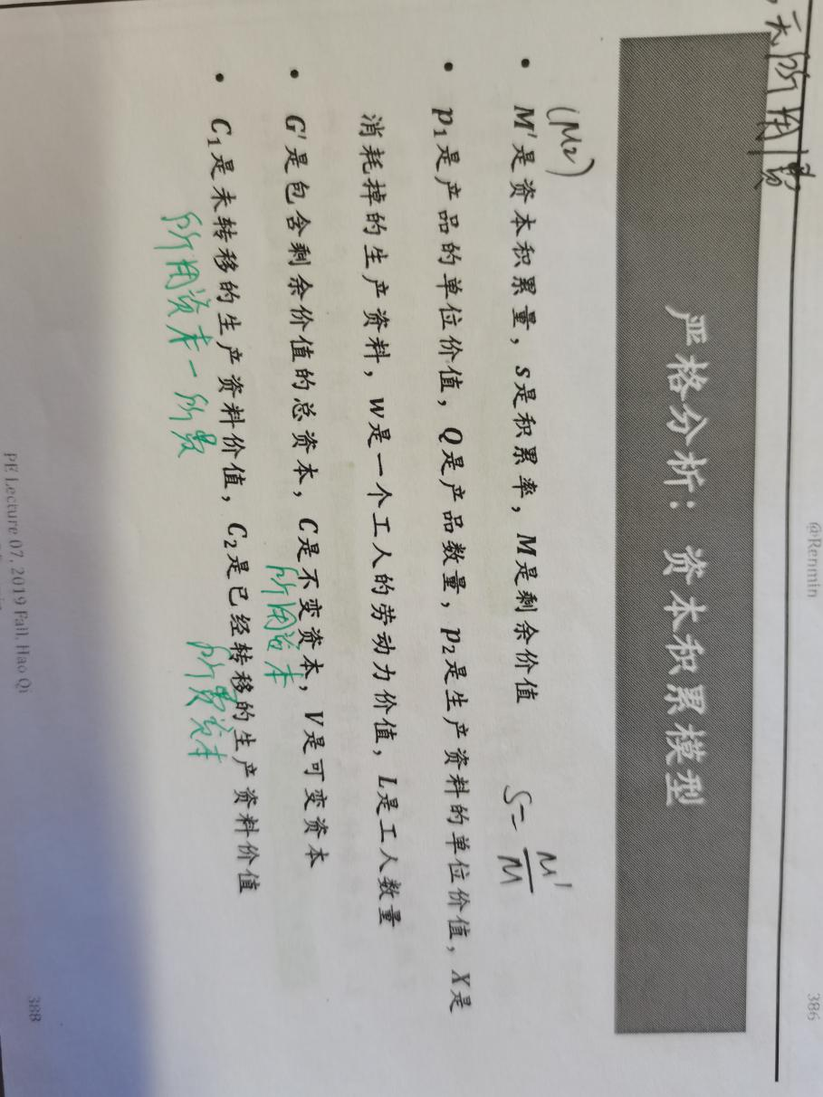

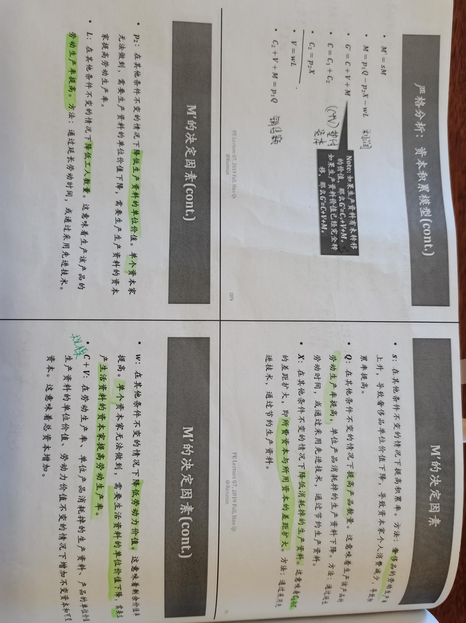
资本结构
生产技术水平越高，每一个劳动力所推动的生产资料数量越多
技术构成 生产资料和劳动力之比每一个劳动力所推动的生产资料数量
价值构成 C/V 数量*单位价值
资本价值构成的变化并不总是由技术构成变化引起，比如单纯的价格变动
有机构成 OCC 由资本技术构成决定，并反映技术构成变化的资本价值构成
OCC不变时的资本积累，可变资本与总资本按同一比例增加
无限循环：对劳动力需求增大，失业率降低，（根据劳动榨取模型）工资提高，剩余价值率降低，资本家不愿意资本积累，又减少雇员，..........（成熟的资本主义社会）
当资本积累高涨时，因为始终存在过剩劳动力，如过去的日本韩国中国，剩余价值率一直没降
波动三个量：剩余价值率、失业率（两者此起彼伏），资本积累的速率
长期来看，OCC提高
原因：对外为了竞争
对内更好控制
技术进步的方式：劳动节约型进步（OCC提高）更多机器更少工人 （更常见）
资本节约型进步 更多工人更少生产资料
OCC提高不会导致全社会机器完全替代工人 （工资小于机器）
OCC提高途径：资本的积聚 单个资本的扩大，资本积累的直接结果 （社会资本总额增加）
资本的集中 不同资本的集中，速度更快 （社会资本总额不变）
促进资本集中的有力杠杆：竞争（小资本被大资本吞并）
信用（小资本可以吞并大资本）
OCC提高的后果 （需要工人相对减少了，工人供给增加如妇女儿童、破产的小生产者、小资本家），造成相对过剩人口，即产业后备军 特点：自我加强（卖力）、自我产生（循环）
具体形式：流动过剩人口 （在城市）
潜伏的过剩人口（在农村）
停滞的过剩人口（平台经济工作不稳定，在家庭）
赶出劳动大军，再也无法找到工作的人（残伤者）
资本积累的一般规律：（总趋势，不否认反趋势）
- 资本有机构成OCC的提高
- 产业后备军的形成
- 无产阶级的贫困化
资本主义为什么会贫富分化？（可联系资本积累的一般规律）
OCC提高，剩余价值率提高
剩余价值率提高，财产性收入份额提高
财产性收入份额提高，贫富分化
资本主义生产的前提：自由的劳动力，少数人占有大量生产资料
资本积累的前提：自由的劳动力，少数人占有大量生产资料
原始资本积累的历史，类似于资本主义的技术史 1.早期通过暴力，使生产资料和劳动者分离，2.工场手工业时期 3.机器大工业时期

- 经济危机
经济危机的现象 生产过剩（商品、货币、生产能力过剩）
失业
金融市场崩溃
财政危机（财政收入减少、支出增加）
原因 根本：资本主义生产资料私有制和生产社会化之间的矛盾（一般层面）
危机趋势
传导机制

- 资本循环和社会总资本
宏观经济三家马车：投资 消费 出口
投资+消费=GDP
A（劳动力）
G---W------ P-----W’------G’
Pm（生产资料）
产业资本的三种形态
G货币资本
W生产资本
W’商品资本
一个资本家的总资本=货币资本+生产资本+商品资本
而不是G=C+V（除非在创业之初）
资本循环的时间和费用
总流通时间：一个完整的资本循环经历的时间
分为：生产时间 资本在生产领域停留的时间 包括三部分 储存、生产过程、停工
流通时间 购买生产资料和劳动力+售卖最终商品的时间 包括两部分：购买和售卖
（流通时间越长，以生产资本形态存在的资本越少，价值增殖越少）
流通费用：资本在流通领域的各项耗费
分为 1.纯粹流通费用（与商品价值形态变化有关的费用）所有权的变化，例如商品的买卖、簿记、货币流通
2.生产性的流通费用（与使用价值运动有关的费用）例如必要的保管和运输
能够增加商品价值，除非超过一定限度，变成纯粹的流通费用
资本周转：资本的循环不是当做孤立的行为，而是当做周期性的过程是，叫做资本周转
从垫付时算起，
n ：周转速度
U ：1年的时间
N ：周转时间
分为劳动资料的周转
劳动对象的周转
劳动力的周转
自己总结关系图

不变资本 生产资料 劳动资料 （机器、厂房） 固定资本
劳动对象 （原料、燃料、辅助材料） 流动资本
可变资本 劳动力 流动资本
不变资本与可变资本的划分根据是否带来增殖
垫付资本的周转速度=每年周转的价值总额/垫付资本的总额
每年回流资金
年剩余价值率=剩余价值率*可变资本的周转速度
年价值总量=固定资本折旧额+流动资本*周转速度+可变资本*周转速度
影响资本周转速度的因素：
- 固定资本和流动资本的比例：固定资本比例越高，资本周转速度越慢
- 劳动期间的长短：越长越慢
劳动期间是做成一件成品所需的劳动时间
- 生产时间和劳动期间的差别。非劳动期间的生产时间不创造价值
RECALL:生产时间 资本在生产领域停留的时间 包括三部分 储存、生产过程、停工
- 购买时间：影响小
- 售卖时间：影响大
社会总资本：相互发生联系的个别资本的总和（异质的资本，即不同部门的资本，生产生产资料和消费资料）
生产的社会化（百度百科）
生产社会化，是指生产过程本身的社会化，即由分散的小生产者转化为大规模社会生产的过程。生产社会化包括三个相互联系的方面：第一，生产资料使用的社会化，即生产资料从单个人分散使用变为大批人共同使用。第二，生产过程的社会化，即生产过程从一系列的个人行动变为一系列的社会行动。第三，产品的社会化，即生产出的产品通过交换供应整个社会。
社会总产品：社会总资本每年生产出来的社会总商品资本
从价值分 C+V+M
从使用价值分生产资料的生产、消费资料的生产 （PS消费资料=生活资料）
社会总资本的再生产模型
社会总产品价值的实现满足条件：结构平衡、货币充足
简单再生产条件下社会产品的实现：（两大部类）
假设：
1.只有资本家和工人两个阶级
2.全部不变资本在一年内消耗掉（所用资本=所费资本）
- 一切商品都按照价值出售（我们讨论的问题是，商品按价值出售需要什么条件）
- 没有对外贸易
四个假设可能相应放松衍生题目
简单再生产条件下社会产品的实现：（两大部类三大部门）
扩大再生产
- 剩余价值的分配
资本家阶级：
产业资本家：利润 占有最初的全部剩余价值（经历了三种资本形态即货币、生产、商品）
商业资本家：商业利润 来自产业资本家
借贷资本家：利息 来自职能资本家
土地所有者：地租 来自职能资本家
从成本和利润的角度看商品价值：W=C+V+M （C只不变资本转移价值）
成本K=C+V
利润率=剩余价值/垫付总资本（C+V）C指所用资本
年利润率=利润率*周转次数
利润率决定因素：
剩余价值率
资本有机构成
资本周转速度
对不变资本的节省（相当于是OCC下降）
方式：增加雇工、换班、延长工时

利润率高低（苦乐不均）导致利润率平均化，商品按照生产价格进行交换（老徐老王按照价值，追求获得更多的使用价值，导致价格比围绕价值比波动）
平均（一般）利润率=剩余价值总额/社会总资本
价值=生产成本+剩余价值 生产价格=生产成本+平均利润
平均利润率下降的反趋势：
- 剥削程度的提高
- 劳动生产率提高，生产资料价值降低
- 产业后备军增加，工人代替生产资料
- 对外贸易对生产资料和消费资料的影响
- 股份资本的增加，股份资本只要求获得股息，股息小于平均利润
平均利润率是决定资本积累的重要因素
为什么需要商业资本？提高资本周转速度、分工带来效率提高
产业资本家以低于商品价值的价格卖给商品资本家
商品资本家以商品价值的价格卖给最终购买者

产业资本的流通 G-W-W’-G’
商业资本的流通 G-W-G’
借贷资本的流通 G-G’
前两者：职能资本家，后两者的历史都比产业资本长
利润=企业利润+利息
利息上限:不超过剩余价值 下限：不小于0
利息大小的决定因素:
借贷资本的供求
习惯
法律

